Коммунальное учреждение
«Общеобразовательная школа I – III ступеней № 25
города Енакиево»

Открытый урок по математике во 2 классе

" Закрепление изученного по теме «Решение задач»"

Учитель начальных классов:
Бабынина Людмила Витальевна

2016 г.

Открытый урок по математике во 2 классе

" Закрепление изученного по теме «Решение задач "

Цель урока: совершенствование вычислительных навыков и умений решать задачи. Совершенствовать вычислительные навыки в пределах 100; развивать логическое мышление, внимание учащихся; воспитывать чувство коллективизма, самостоятельность, интерес к урокам математики.

Задачи:
- Образовательные:
  - -повторить и закрепить умения:
  - -решать простые задачи;
  - -составные задачи выражением;
  - -сравнивать именованные числа;
-проверить степень усвоения умений решать примеры и задачи изученных видов.

- Развивающие:
  - -развивать логическое мышление учащихся;
  - -обогащать словарный запас учащихся предметной терминологией.
  - -развивать воображение, смелость.

- Воспитательные:
  - -воспитывать в учащихся взаимопомощь и самостоятельность.

Тип урока: урок закрепления знаний

ХОД УРОКА

I. Организационный момент
– Здравствуйте, ребята.
– Ребята, улыбнитесь мне и нашим гостям, подарите улыбку друг другу.
– Я хочу пожелать вам, чтобы хорошее настроение не покидало вас на протяжении всего урока
II. Устный счет
- – Сегодня к нам на урок пришёл сказочный герой. Давайте угадаем, кто это. Для этого нужно решить примеры, и тогда откроется его имя.

Решаем примеры устно.
н 9 + 7 т 30 + 4
к 60 + 20 и 70 – 1
л 12 – 7 у 28 – 20
5 | 8 | 14 | 34 | 69 | 80
л | у | н | т | и | к

– А теперь расположите буквы в соответствии с ответами в таблице. Прочитайте имя сказочного героя, который пришёл к нам сегодня на урок.
– Сказочного героя зовут Лунтик.

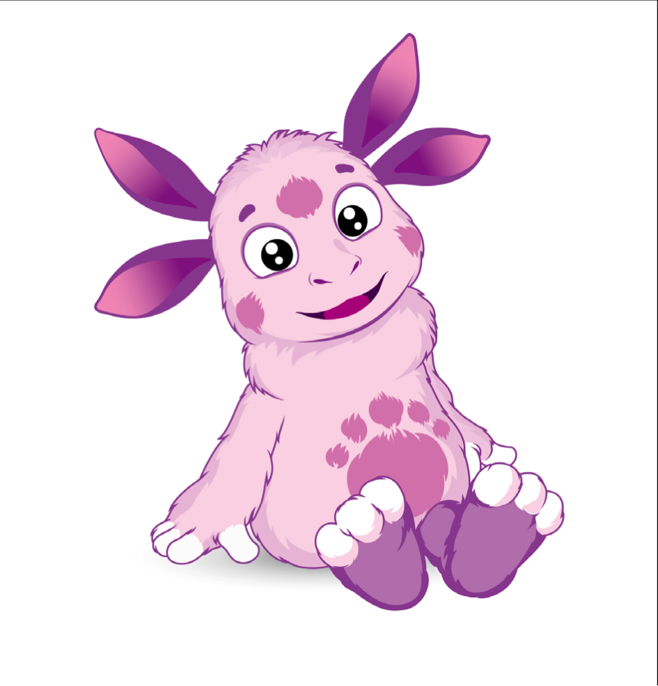
– Что мы делали, чтобы узнать имя сказочного героя?
– Ребята, но Лунтик пришел к нам не просто так. С ним приключилось беда. Злые Вупсень и Пупсень забрали в плен и спрятали его друзей Пчелу и Милу и Кузю.
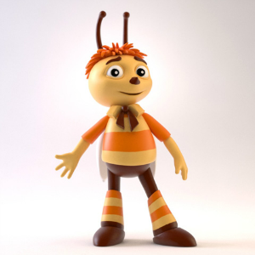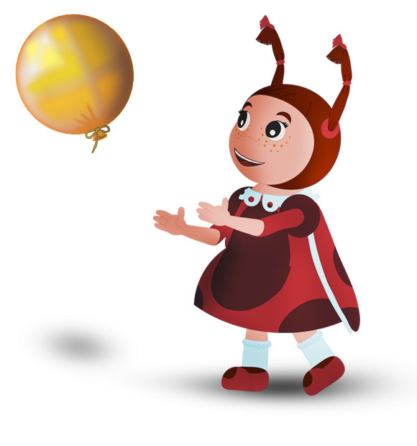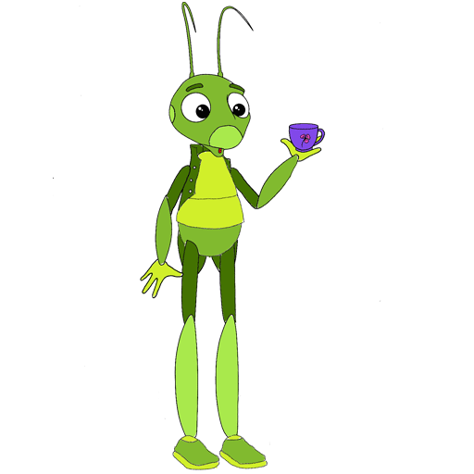

И, чтобы их освободить Лунтику необходимо пройти много препятствий. Одному ему не справится, поэтому он просит Вашей помощи. Поможем Лунтику. Дети, задание усложняется тем, что Гусеницы установили время нам для выполнения заданий, поэтому нам нужно постоянно контролировать время. Давайте сверим часы. Сейчас – 9ч 5мин. Выставляем на циферблате время. Большая стрелочка смотрит на ….?, а маленькая…?
– Ответы детей.
– А что мы обычно делаем на уроке математики?
– Правильно:
- решаем примеры,
- составляем и решаем задачи,
- - находим периметр.
– Хорошо! Ну, тогда в дорогу.
Для того, чтобы вложиться в отведенное нам время, мы разделимся. Недева Полина, Данилевский Артем, Кононенко Аня и Чижов Влад работают по карточкам, которые возьмут в своих конвертах. Ребята, внимательно читаем задание и выполняем его.
А у нас с Вами на пути заколдованный лес, через который нужно пройти. И, чтобы его преодолеть нужно… выполнить очень сложные задания.
– Справитесь?
– Вперед!!!

- (Презентация Матроскин Слайд 4,5)
Зимний лес

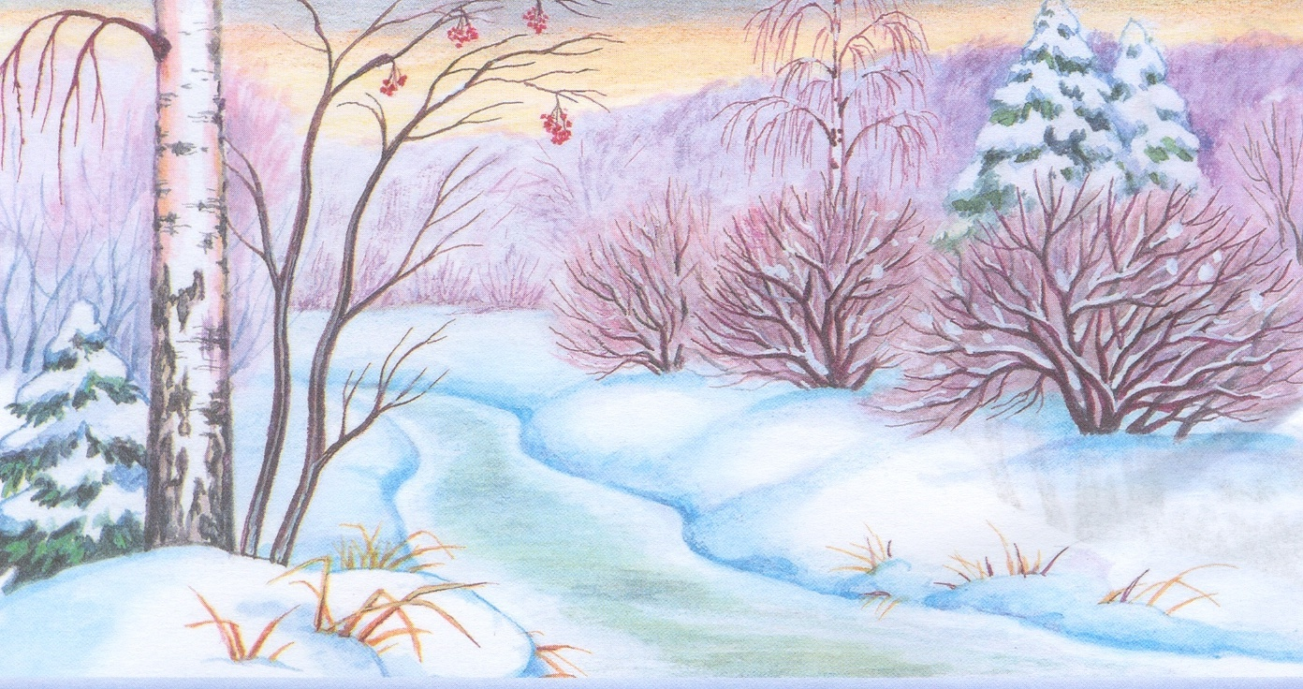

Чтобы его преодолеть, надо узнать: сколько в лесу деревьев, если лиственных- 30, а хвойных-20?
50 деревьев  

Сколько шишек заготовила белка, если разгрызла 7, а осталось 30?

37 шишек 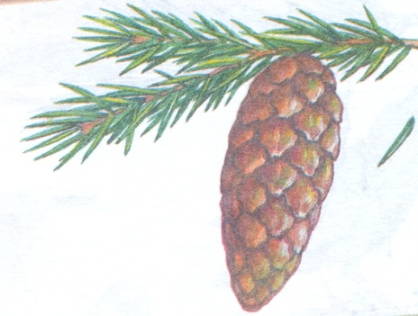

Но, теперь перед нами река. Пройти ее можно только по бревнышкам – вопросам. Вопрос – одно бревнышко. Перепрыгивать нужно очень быстро, поэтому отвечаем тоже быстро.
4. Блиц-опрос.
1. – Назови компоненты при сложении
2. – Назови компоненты при вычитании.
3. – Как найти неизвестное слагаемое?
4. – Как найти неизвестное уменьшаемое?
5. – Как найти неизвестное вычитаемое?
6. – Как найти периметр?
7. – Что будет, если мы местами переставим слагаемые?
8. – Из скольких цифр состоит двузначное число?
– Мы потратили на работу 10 мин. Переведем часы.
– И снова в путь!
– Сдаем карточки. Время вышло.
– Все справились?
III. Минутка чистописания.
1. – Дети Вупсень и Пупсень передали Лунтику новые требования. Они сомневаются, что вы сможете красиво и аккуратно записать в тетради цифры, примеры, задачу. Докажем, что они ошибаются?
– Открываем тетради.
Вспоминаем правила красивого письма.
Я тетрадь свою открою,
Уголочком положу.
Я, друзья, от вас не скрою-
Ручку правильно держу.
- Пишем: 6 декабря
Классная работа
2.- Внимательно посмотрите на доску найдите закономерность и продолжите числовой ряд:
12 22 32 …
– Правильно, переход через десяток.
– Спинки держим ровно.
IV. Актуализация опорных знаний
– Ребята, Вупсень и Пусень очень хитрые, они приготовили для вас очень коварные вопросы в математическом диктанте. Они просто уверены, что вы на них не ответите. Лунтик очень переживает за своих друзей и надеется, что вы справитесь с заданием.
- Математический диктант. (Презентация Задачи)
- Во время летних каникул Юля гостила у бабушки 2 недели, а её брат Юра на 3 дня меньше. Сколько дней гостил у бабушки Юра?
- Винни-Пух, Кролик и Пятачок ожидали поезд 3 часа. Сколько часов ожидал поезд каждый их них?
- В бочке было 14 литров воды. Но поливку грядки моркови из бочки взяли 6 вёдер. На сколько вёдер воды меньше взяли, чем там осталось?
- В вазе лежали персики и киви. Ребята съели 5 персиков, в вазе осталось 3 персика и 7 киви. Сколько всего фруктов было в вазе?
- В одном бочонке 8 кг мёда, это на 2 кг меньше, чем в другом. Сколько кг мёда в двух бочонках?
- Маша нашла два десятка боровиков, а Даша на 2 боровика меньше. Сколько всего грибов нашли девочки?
- Предыдущее числу 14 увеличили на 7. Какое число получилось?
- Аня на 1 год младше Вики. Обеим девочкам вместе 17 лет. Сколько лет Ане?
11дн, 3ч, на 2, 15, 14, 38, 20, 8 лет.
Взаимопроверка (работа в парах)
На работу у нас ушло – 5 минут. Сверим часы!
Чтобы пройти следующую часть пути нам нужно открыть учебник и решить задачу. Но, это будет не просто. Вредные гусеницы заколдовали наш учебник математики. И теперь невозможно выполнить задания, которые в нем размещены. Сдаемся или попробуем перехитрить Пупсеня и Вупсеня? Верим в свои силы и знания?
- Отлично!
- Работа по учебнику. С.74
Задача. 16
-Ангелина читает задачу.
- Сколько песен на первом диске?
- На втором диске известно сколько песен?
- Сколько песен на третьем диске?
- Андрей, прочитай вопрос задачи.
- Мы можем сразу ответить на вопрос задачи.
- Что нужно узнать в первую очередь?
- Как мы запишем условие задачи?
– Так, первый этап прошли. Задачу мы решили. Сколько у нас ушло времени на это?
3. Нахождение периметра
– Итак, а теперь , чтобы ускорить поиски, нам нужно разделиться.
Задание №13. С. 73
1 вариант 2 вариант
– Находим периметр.
– Обменялись тетрадями.
Взаимопроверка
– Молодцы! Справились! Мы расколдовали учебник!
– Молодцы! Смотрим на часы. Перевели стрелочку еще на 5 минут вперед.
– Времени остается все меньше! На это задание мы потратили 10 минут. Перевели часы.
- Мозговой штурм
– Коварные Вупсень и Пупсень заманили в ловушку и Лунтика. И теперь они хотят знать сколько:
– В одном см сколько мм?
– В одном метре – см?
– В одном дм сколько см?
– В одном м – дм?
– Сравни 1дм 2 см и 30 см
– В одном часе – минут?
– Сравни1ч 30мин и 60 мин
–Сравни 1м и 10 дм

V. Самостоятельная работа учащихся
– Дети, перед нами выросли горы. Чтобы преодолеть это препятствие и освободить, наконец наших героев мы должны выполнить самостоятельную работу.
1. Решение примеров по вариантам
Возьмите листочки с примерами в конвертах.
I вариант: II вариант:
87 + 8 = 62 + 9 =
58 - 9 = 36 - 8 =
– Проверьте вашу работу. Внимание на доску. (Примеры с ответами написаны на доске)
95, 49 71, 28
– Молодцы! Вупсень и Пупсень сбежали, а Мила, Кузя, Пчела и Лунтик опять вместе. Они очень вам благодарны за помощь.
– Ребята, а как вы думаете, что помогло нам сегодня справиться с коварством, злобой и завистью гусениц?
– Выполнив сравнения вы узнаете точный ответ!
2. Сравни.
20 см * 2 дм 5 см 45 мм * 5 см 60 мин * 1 ч
3дм 4 см * 43 см 6м 8дм * 66дм 1ч20мин *80мин
Д Р У Ж Б А

VI. Подведение итогов урока, оценивание, рефлексия, домашнее задание
– Итак, ребята, все задания вы хорошо выполнили. Что нам помогло справиться с коварными Вупсенем и Пупсенем?
– Молодцы! Спасибо за урок!
– У вас в конвертах картинки достаньте картинку и поднимите вверх:
- Тучки – урок мне не понравился
- Тучка и солнышко - урок мне понравился немного
- Солнышко - мне было очень интересно

